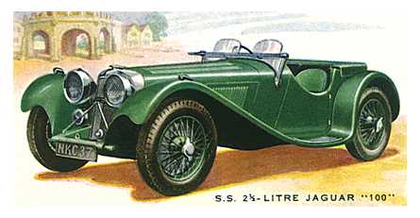
1) Dans le parking d’un club privé sont parquées 50 voitures. Parmi celles-ci il y a 20 Jaguars, 35 décapotables, dont 12 Jaguars décapotables. On emprunte une voiture au hasard. Calculer la probabilité d’avoir :

1.1) Une Jaguar non décapotable.
1.2) Une décapotable qui ne soit pas une Jaguar.
1.3) Une voiture qui ne soit ni une Jaguar, ni une décapotable.

2) Dans une entreprise qui compte 400 personnes, 300 sont assurées contre la maladie, 160 contre les accidents, et 120 à la fois contre la maladie et les accidents. Si l’on choisit au hasard une personne dans l’entreprise, qu’elle est la probabilité qu’elle soit assurée :
2.1) Contre la maladie, mais pas contre les accidents ?
2.2) Contre la maladie ou les accidents ?
2.3) Ni contre la maladie, ni contre les accidents ?

3) Soit U un univers muni d’une probabilité P. Soient A et B deux événements. On sait que ; ; . Calculer, dans l’ordre que vous voulez :
3.1) 3.2) 3.3)
3.4) 3.5) 3.6)

4) Un outil fabriqué en série peut présenter 2 défauts désignés par A et B.
76% des outils ne présentent aucun défaut, 11 % présentent le défaut A et 16 % le défaut B. Une personne achète un outil, déterminer la probabilité que l’outil présente :
4.1) au moins l’un des défauts. 4.2) les 2 défauts.
4.3) le défaut B seulement. 4.4) un seul des 2 défauts.

5) Un joueur lance deux dés ( non pipés ). Calculer la probabilité pour que :
5.1) la somme des points obtenus soit 7.
5.2) la somme des points obtenus soit 8.
5.3) l’une des faces soit le double de l’autre.
5.4) l’on obtienne deux fois la même face.

6) On lance cinq fois de suite une pièce de monnaie. Quelle est la probabilité d’obtenir :
6.1) Uniquement des « faces » ?
6.2) Exactement trois « faces » ?
6.3) au moins trois « faces » ?

